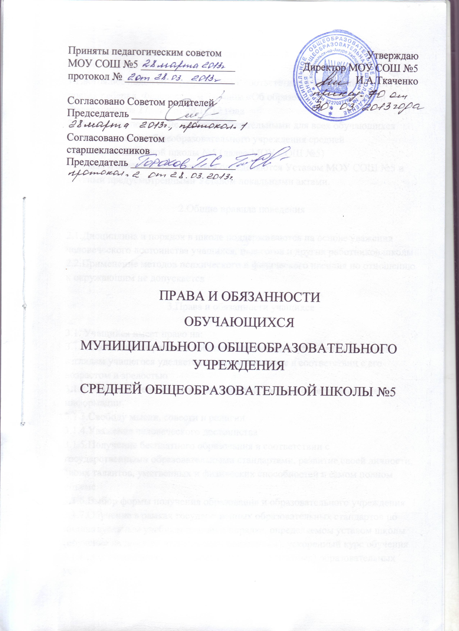

1.Общие положения

1.Настоящее положение разработано в соответствии с Конвенцией ООН о правах ребенка, Федеральным Законом «Об образовании в Российской Федерации» № 273-ФЗ от 29.12.12 года
2. Настоящее положение является обязательными для всех обучающихся Муниципального общеобразовательного учреждения средней общеобразовательной школы №5 (далее-МОУ СОШ №5)
3. Права и обязанности учащихся определяются Уставом МОУ СОШ №5 и другими предусмотренными Уставом локальными актами.

2.Общие правила поведения

2.1.Дисциплина и порядок в школе поддерживаются на основе уважения человеческого достоинства учащихся, педагогов и других работников школы
2.2.Применение методов психического и физического насилия по отношению к окружающим не допускается

3.Права и обязанности учащихся

3.1. Учащийся имеет право на:
3.1.1.Свободное выражение собственных взглядов, убеждений и мнений; взглядам учащегося уделяется должное внимание в соответствии с его возрастом и зрелостью
3.1.2.Уважение человеческого достоинства, свободу совести и получение информации
3.1.3.Свободу мысли, совести и религии
3.1.4.Уважение человеческого достоинства
3.1.5.Получение бесплатного образования в соответствии с государственными образовательными стандартами, развитие своей личности, своих талантов, умственных и физических способностей в самом полном объеме
3.1.6.Выбор формы получения образования и образовательного учреждения
3.1.7.Обучение в рамках государственных образовательных стандартов по индивидуальным учебным планам в порядке, определяемом уставом школы (обучение на дому по медицинским показаниям), ускоренный курс обучения
3.1.8. получение дополнительных (в том числе платных) образовательных услуг
3.1.9.Открытую оценку знаний и умений учащегося, получение оценки по каждому предмету исключительно в соответствии со своими знаниями и умениями.
3.1.10.Ходатайство о перенесении сроков контрольных работ после пропусков по болезни, подтвержденных медицинскими документами
3.1.11.Заблаговременное уведомление о сроках и объеме контрольных работ в соответствии с графиком; в течение дня может быть проведена только одна контрольная работа
3.1.12.Дополнительную бесплатную помощь учителя в приобретении знаний на специальных занятиях, предусмотренных графиком работы школы и учителя
3.1.13.Участие в культурной жизни школы, организуемых в ней мероприятиях, соответствующих возрасту учащегося
3.1.14.Отдых в перерывах между уроками и в каникулярное время
3.1.15.Участие в управлении образовательным учреждением в порядке, определяемом уставом (Совет старшеклассников)
3.1.16. Бесплатное пользование библиотечным фондом
3.1.17.Свободное посещение мероприятий, не предусмотренных учебным планом
3.1.18. Добровольное привлечение к труду, не предусмотренному образовательной программой
3.1.19.Добровольное вступление в любые общественные организации
3.1.20.Защиту от применения методов физического и психического насилия
3.1.21.Условия обучения, гарантирующие охрану и укрепление здоровья
3.1.22. Перевод в другие учебные учреждения соответствующего типа в случае закрытия своего учебного учреждения

4.Обязанности учащихся:

4.1.Учащиеся обязаны выполнять Устав школы, добросовестно учиться, бережно относиться к имуществу, уважать честь и достоинство других учащихся и работников школы и выполнять правила внутреннего распорядка:
4.1.1.Соблюдать расписание занятий (уроков, факультативов), не опаздывать и не пропускать занятий без уважительной причины;
4.1.2.Соблюдать чистоту в школе и школьном дворе;
4.1.3.Беречь школьное здание, оборудование, имущество. В случае причинения учеником умышленного ущерба имуществу школы, родители (лица, их заменяющие) учащегося возмещают ущерб. Книги, одежда и прочие личные вещи, находящиеся на территории школы, принадлежат их владельцам. Учащимся, нашедшим потерянные или забытые, по их мнению, вещи, предлагается передать охраннику и вывесить объявление об утерянных вещах. К учащимся, присвоившим, чужие личные вещи, будут применены дисциплинарные взыскания.
4.1.4.Бережно относиться к результатам труда других людей и оказывать посильную помощь в уборке школьных помещений во время дежурства по классу, по школе;
4.1.5.Соблюдать порядок и чистоту в столовой, раздевалках, туалете;
4.1.6.Уделять должное внимание своему здоровью и здоровью окружающих;
4.1.7.Принимать участие в коллективных творческих делах класса и школы;
4.2.Учащийся приходит в школу за 10-15 минут до начала занятий, чистый и опрятный, снимает в гардеробе верхнюю одежду, надевает сменную обувь, занимает свое рабочее место и готовит все необходимые учебные принадлежности к предстоящему уроку.
4.3.Нельзя приносить на территорию школы с любой целью и использовать любым способом оружие, взрывчатые, огнеопасные вещества; спиртные напитки, наркотики, другие одурманивающие средства и яды.
4.4.Нельзя без разрешения педагогов или медицинской сестры уходить из школы и с ее территории в урочное время.
Выйти из школы можно, лишь предъявив записку от медицинского работника классному руководителю, дежурному учителю, дежурному администратору
4.5.В случае пропуска занятий до трех дней, учащийся должен предъявить классному руководителю справку или записку от родителей (лиц, их замещающих) о причине отсутствия на занятиях. В случае пропуска занятий более трех дней, учащийся обязан представить справку из медицинского учреждения.
4.6.Учащийся школы должен проявлять уважение к старшим, заботиться о младших. Школьники уступают дорогу взрослым, старшие - младшим, мальчики - девочкам.
4.7.Вне школы учащиеся ведут себя везде и всюду так, чтобы не уронить свою честь и достоинство.
4.8.Физическая конфронтация, запугивание и издевательства являются недопустимыми формами поведения. Школа категорически осуждает подобные попытки унижения, подчинения или манипулирования людьми.
4.9.На уроках не разрешается жевать жвачку и принимать пищу, пользоваться мобильным телефоном (играть, разговаривать, включать звук звонка) или другими звуковоспроизводящими устройствами
4.10.Ученик обязан выполнять домашние задания
4.11.По первому требованию учителя следует предъявлять дневник.
4.12.Ежедневно вести запись домашних заданий в дневнике.
4.13.Приносить на занятия все необходимые учебники, тетради, пособия, инструменты и письменные принадлежности.

5.Поведение учащихся на занятиях
5.1.Не опаздывать на урок. Когда учитель входит в класс, учащиеся встают, приветствуя учителя. Подобным образом учащиеся приветствуют любого взрослого, вошедшего в класс во время занятий (кроме уроков информатики в компьютерном классе).
5.2.Каждый учитель определяет правила поведения учащихся на своих занятиях; эти правила не должны ущемлять достоинство ученика и противоречить Уставу школы и настоящему Положению.
5.3.Во время урока нельзя шуметь, отвлекаться самому и отвлекать других товарищей от занятий посторонними разговорами, играми и другими, не относящимися к уроку делами.
5.4.Если во время занятий учащемуся необходимо выйти из класса, то он должен попросить разрешения педагога.
5.5.Если учащийся хочет задать вопрос учителю или ответить на вопрос учителя, он поднимает руку.
5.6.Во время урока ученик вправе задавать вопросы учителю, если не понял материал во время объяснения.
5.7.Ученик вправе отстаивать свой взгляд и свои убеждения при обсуждении различных спорных и неоднозначных вопросов, соблюдая корректную форму
5.8.На уроках учащиеся имеют право пользоваться школьным инвентарем, который они возвращают учителю после занятия. Относиться к нему следует бережно и аккуратно.
5.9.Ученики не должны разговаривать на посторонние темы на уроках, так как они этим нарушают права других на получение необходимых знаний.

6.Поведение учащихся до начала, в перерывах и после окончания занятий
6.1.Во время перерывов (перемен) учащийся обязан:
6.1.1.навести чистоту и порядок на своем рабочем месте;
6.1.2.выйти из класса, если попросит учитель;
6.1.3.подчиняться требованиям дежурного учителя по этажу.
6.1.4Время перемены - личное время каждого учащегося. Он может его проводить по своему разумению, однако, не должен мешать другим.
6.1.5.Во время перемены учащиеся могут свободно перемещаться по школе, кроме тех мест, где им запрещено находиться в целях безопасности (чердак, элеваторный узел, кухня, физическая и химическая лаборатории).
6.1.6.Дежурный класс помогает дежурному учителю следить за соблюдением дисциплины во время перемен.
6.1.7.Во время перемен учащимся запрещается бегать по лестницам, вблизи оконных проемов и в других местах, не приспособленных для игр.
6.1.8.Во время перемен учащимся запрещается толкать друг друга, бросаться предметами и применять физическую силу.
6.1.9.Во время перемен учащимся запрещается употреблять непристойные выражения и жесты, шуметь, мешать отдыхать другим.
6.1.10.Во время перемен учащимся не разрешается выходить из школы без разрешения классного руководителя или дежурного администратора.
6.1.11.В школе и на территории школы категорически запрещается курение.
6.1.12.Категорически запрещается самовольно раскрывать окна, сидеть на подоконниках.
6.1.13.На переменах школьники могут обратиться к своему классному руководителю, дежурному учителю, дежурному администратору за помощью, если против них совершаются противоправные действия.

7.Обязанности дежурного по классу

7.1.Дежурные назначаются в соответствии с графиком дежурства по классу.
7.2.Дежурные помогают педагогу подготовить класс для следующего урока, производят посильную уборку классного помещения.
7.3.Во время перемены дежурный ученик (ученики) проветривает класс, помогает учителю развесить учебный материал для следующего урока, раздает тетради по просьбе учителя.
7.4.В конце рабочего дня дежурные учащиеся готовят класс для следующего рабочего дня (протирают пыль с мебели, полы, поливают цветы).
7.5.Дежурные 1-3-х классов осуществляют посильную уборку (протирают парты, поливают цветы, выносят мусор).

8.Обязанности дежурного класса
8.1.Дежурство по школе осуществляется с помощью учащихся 5-11 классов; Каждый класс дежурит по одной неделе по составленному и утвержденному директором школы графику.
8.2.Дежурному обязательно ношение повязки на левом рукаве или ношение бейджика.
8.3.Учащиеся дежурного класса вместе с классным руководителем приходят в школу в 8.00 и уходят домой в 14.30.
8.4.Дежурные в вестибюле проверяют наличие сменной обуви.
8.5.Дежурные учащиеся помогают младшим школьникам переодеться, на своих постах следят за соблюдением дисциплины и порядка во время перемен, замечания нарушителям делаются в тактичной форме (в случае непонимания обращаются к дежурному учителю, классному руководителю за помощью).
8.6.Оказывают необходимую помощь в организации учебно-воспитательного процесса учителям и администрации школы.
8.7.В первый день дежурства проводится линейка, на которой проводится инструктаж дежурного класса.

9.Поведение учащихся в столовой

9.1.Во время приема пищи в столовой учащимся надлежит придерживаться хороших манер и вести себя пристойно.
9.2.Учащиеся должны уважительно относиться к работникам столовой.
9.3.Разговаривать во время еды следует не громко, чтобы не беспокоить окружающих.
9.4.Учащиеся убирают за собой посуду после принятия пищи, ставят на место стулья.
9.5.Учащиеся бережно относятся к имуществу школьной столовой.
9.6.Запрещается приходить в столовую в верхней одежде.
9.7.Запрещается выносить еду из столовой. Купленную в школьном буфете выпечку, соки и другие продукты надо есть в столовой (закрытые упаковки можно оставить до следующей перемены).

10.Правила пользования библиотекой
10.1.Учебники оборачиваются бумагой или вкладываются в специальную обложку.
10.2.Не загибать страницы учебника, пользоваться закладкой.
10.3.Не закладывать в учебник ручку или карандаш, от этого ломается переплет.
10.4.Не писать и не рисовать в учебниках – это общественная собственность.
10.5.Не брать учебник грязными руками и не читать его во время еды.
10.6.Класть учебник только на чистый стол или парту.
10.7.За потерянную или испорченную книгу принести замену или возместить согласно действующему законодательству.

